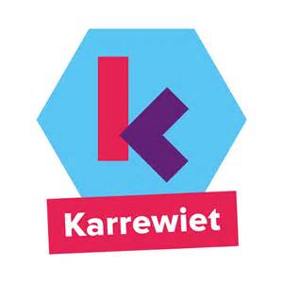**ACTUA-QUIZ  
 “DE WEEK VAN KARREWIET 16/05/20”**

**De correctiesleutel**

|  |  |
| --- | --- |
|  | **Vragen en keuzeantwoorden** |
| 1. | Onze kinderrechtencommissaris Caroline Vrijens riep deze week kinderen tussen 8 en 17 jaar op om de corona-vragenlijst in te vullen. Wat is de bedoeling?  A als herinnering voor later aan deze coronacrisis B om de stem van kinderen te laten horen bij de regering, omdat zij nu precies een beetje vergeten worden  C geen van deze antwoorden |
| 2. | Wat is een OKAN-klas? A een klas voor anderstalige kinderen die Nederlands leren B een klas voor kinderen die niet graag naar school gaan C een klas voor kinderen die een andere taal willen leren |
| 3. | Op welke manier probeerde het Somalische gezin toch Nederlands te oefenen tijdens de lockdown? A strips lezen  B spelletjes spelen  C naar de Vlaamse radio luisteren, Karrewiet kijken |
| 4. | Dankzij de laatste versoepeling van de coronaregels, mag er weer gesport worden. Maar onder welke voorwaarden? *(meerdere antwoorden mogelijk)* A enkel buiten training B verplicht douchen en omkleden op de sportclub C maximum met 20 + coach |
| 5. | Mits reservatie vooraf, mag je vanaf maandag ook terug naar … A pretparken B de bib, dierentuin, musea C het strand |
| 6. | En als je naar de kapper wilt, doe je dat zo… A vooraf reserveren + mondmasker B je haren vooraf ontsmetten C haren knippen in openlucht |
| 7. | ‘Collectmet’ in Brussel stelt voedselpakketten samen met groenten en fruit, omdat.. A ze geen snacks ontvangen van leveranciers  B groenten en fruit zijn het makkelijkst te verdelen via de fietskoerier C gezonde voeding is belangrijk voor iedereen |
| 8. | Vrijdag 15 mei: terug naar school voor enkele leerjaren! Wat vinden de kinderen het fijnste aan deze terugkeer? A eindelijk terug leren! B eindelijk de juf/meester terugzien! C eindelijk de vrienden terugzien! |
| 9. | Op welke dag was het dag van de verpleegkundigen? A maandag, 11 mei B dinsdag, 12 mei C woensdag, 13 mei |
| 10. | Welke fijne actie had Karrewiet voor deze gelegenheid bedacht? A kinderen konden een filmpje sturen waarin ze luid applaudisseren voor de verpleegkundigen  B traktatie van taart en koffie  C een reuze virtuele knuffel |